ŠOLA ZA STARŠE
INTERNET - ULICA V OTROŠKI SOBI
Ponedeljek, 15. 1. 2018, ob 16.30 v avli šole

Predavateljica: Tjaša Jerman Kuželički

Vsebina:
- Pregled aktualnih spletnih nevarnosti – predstavili vam bomo nekaj tipičnih spletnih prevar in tveganj, s katerimi se vi in vaši otroci redno srečujete pri uporabi interneta.
- Tvegano vedenje na spletu – otroci pogosto ne razumejo povezave med dejanji, ki jih naredijo na spletu, in posledicami, ki jih bodo za ta dejanja nosili tudi v »fizičnem« svetu. Seznanili vas bomo z vzorci neustreznega obnašanja otrok na spletu, posebno pozornost pa bomo posvetili neprimernim in škodljivim objavam, skrbi za zasebnost (tako lastno kot zasebnost drugih), prekomerni rabi tehnologije in medvrstniškemu nasilju na spletu.
- Nasveti za lažje shajanje z internetom – ogledali si bomo, kako se lahko z ustrezno zaščito in ustreznim vedenjem izognete spletnim tveganjem ter spoznali nekaj vzgojnih prijemov, ki jih lahko tudi sami uporabite v povezavi z otrokovo uporabo računalnika in drugih sodobnih tehnologij.
Po koncu predavanja boste starši predavatelju lahko zastavili vprašanja, povezana s spletnimi nevarnostmi in varno ter odgovorno rabo interneta.
Srečanje bo trajalo približno uro in pol.
Vljudno vabljeni, vstop je prost.

SODOBNA VZGOJA, SODOBNI STARŠI
v sodelovanju z Društvom za zdravje in sožitje v družinah Trebnje

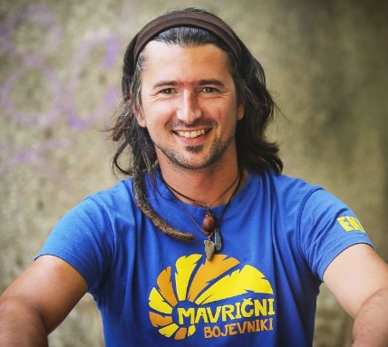
Torek, 16. 1. 2018, ob 16.30 v avli šole

Predavatelj: Dejan Sotirov
Vsebina:
Predavanje nas popelje v sedanji čas. Moderni svet nam poenostavlja življenje, a ko se človek ustavi pri vzgoji ugotovi, da se je nekaj v času spremenilo. Zakaj je pomembno, da se z otrokom družimo, kako vzgajati, kako razumeti in kako ustvariti zdravo družinsko klimo. Predavatelj Dejan Sotirov podaja informacije ob konkretnih primerih, ki jih podkrepi z velikim nabojem notranje čustvene energije. Je zgovoren predavatelj, ki se rad pošali. Predava življenjsko zgodbo, ki človeka pripravi do tega, da ponovno razmisli in začuti resnico, ki je okoli nas.
Srečanje bo trajalo približno uro in pol.
Vljudno vabljeni, vstop je prost.

